- Uvod

Koštani Sistem Ima Ulogu Potpore I Zaštite,A Skupa Sa Mišićnim Sistemom Učestvuje U Pokretanju Dijelova Ili Čitavog Organizma.
Po Obliku I Veličini Kosti Se Dijele Na Duge, Kratke I Pljosnate. Duge Kosti Se Sastoje Od Tvrdog Koštanog Omotača Unutar Kojeg Se Nalazi Šupljina Ispunjena Koštanom Srži, A Okrajci Su Sastavljeni Od Sunđerastog Koštanog Tkiva. One Ulaze U Sastav Skeleta Udova. Kratke Kosti Se Sastoje Od Sunđerastog I Koštanog Tkiva, Prekrivenog Tankim Slojem Tvrdog Tkiva. Ove Kosti Ulaze U Sastav Šake I Stopala. Pljosnate Kosti Se Sastoje Od Dva Sloja Tvrdog Koštanog Tkiva Između Kojih Je Sunđerasta Sredina. Pljosnate Kosti Grade Lobanju, Grudni Koš I Karlični Pojas.
Kosti Su Međusobno Povezane Pokretno, Nepokretno I Elastično. Nepokretno Su Povezane Kosti Lobanje. Na Njihovim Ivicama Se Nalaze Udubljenja I Ispupčenja Koja Zalaze Jedno U Drugo. Na Taj Način Se Obrazuju Šavovi Koji Su Jaka I Nepokretna Veza Kostiju. Pokretno Su Povezane Kosti Udova Koje Su Zglobno Vezane. Zglob Čine Zadebljali Krajevi Kostiju. Na Jednoj Strani Je Udubljenje – Čašica, A Na Drugoj Ispupčenje – Glava Zgloba. Spoj Između Čašice I Glave Zgloba Je Takav Da Spriječava Trenje, Te Olakšava I Usmjerava Pokrete. Za Zglobove Su Pričvršćeni Mišići, Koji Svojim Grčenjem I Ispružanjem Pokreću Koštane Poluge. Kosti Su Elastično Povezane Hrskavicom. Tako Su Spojeni Kičmeni Pršljenovi Između Sebe I Rebara Sa Grudnom Kosti.

- Građa Kosti

Kosti Se Sastoje Od Bjelančevina, Kalogena, Vlakana I Minerala ( Kalcijum Fosfata ). Skelet, Odnosno Kosti Kao Njegovi Sastavni Dijelovi, Građen Je Od Posebnih Vrsta Vezivnog Tkiva. To Su Elastično Hrskavo I Čvrsto Koštano Tkivo. Stanice Hrskavičavog Tkiva Su Grupisane, A Između Njih Je Međustanična Masa, Koja Je Nosilac Čvrstine I Elasičnosti. Čvrstina I Elastičnost Koštanog Tkiva Potiče Od Pravilno Raspoređenih Bjelančevinastih Vlakana, A Tvrdinu Mu Obezbjeđuje Taloženje Kalcijum Fosfata. Uloga Kalcija I Fosfora U Organizmu Je Višestruka. Kalcij Je Neophodan Za Kontrakciju Mišića, Prenošenje Impulsa Kroz Nervni Sistem I Za Brže Zgrušavanje Krvi Na Mjestu Povrede. Fosfor, U Obliku Njegovih Soli – Fosfata Ima Vrlo Važnu Ulogu U Metabolizmu Ćelija, Naročito U Hemijskim Reakcijama U Toku Kojih Se Oslobađa Energija. Stanice Koštanog Tkiva Su Zvjezdastog Oblika I Međusobno Su Povezane U Gustu Mrežu. Između Stanica Se Nalazi Kompaktna Koštana Masa. Na Presjeku Kosti Se Uočavaju Haverzovi Kanalići Koji Su Snadbjeveni Krvnim Sudovima I Ograncima Nerava Koji Omogućavaju Prenošenje Osjećaja Pritiska I Boli. Na Površini Kosti Nekoliko Slojeva Gradi Pokosnicu. Unutrašnji Slojevi Pokosnice Se Sastoje Od Mitotički Vrlo Aktivnih Stanica Koje Stvaraju Nova Koštana Tkiva. Takva Pokosnica Ima Ulogu Nastavljanja, Rastenja, Obnavljanja I Zarastanja Kosti. Samo Njena Površina Daje Čvrstinu I Štiti Kost.

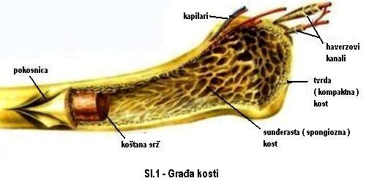

- Koštani Sistem Čovjeka

Koštani Sistem Čovjeka Čine Kosti Glave, Trupa I Udova ( Ekstremiteta ).
Kosti Glave Se Sastoje Od Kostiju Lobanje I Lica. Lobanju Grade Čeona Kost, Tjemena Kost, Potiljačna Kost ( Sa Otvorom Za Prolaz Kičmene Moždine ), Sljepoočna Kost, Te Sitasta I Klinasta Kost. U Lobanjskoj Čahuri Se Nalazi Mozak, A U Sljepoočnoj Šupljini Čulo Sluha I Ravnoteže. Kosti Lica Su Jagodična, Gornjovilična, Nosna, Nepčana, Suzna, Donjovilična, Podjezična Kost I Ralo ( Pregradna Kost Nosne Šupljine ). Zubi Su Smješteni U Gornjoviličnoj I Donjoviličnoj Kosti. Sve Ove Kosti Su Povezane Šavovima, Osim Podjezične I Donjovilične.
U Skelet Trupa Ubrajaju Se Kičma, Rebra I Grudna Kost. Kičma Je Osnovni Dio Skeleta, Na Koji Se Nadovezuju Svi Ostali Dijelovi. Sastoji Se Od 33 - 34 Pršljena ( 7 Vratnih, 12 Grudnih, 5 Slabinskih, 5 Krstičnih I 4 - 5 Repnih ). Šupljine U Sredini Pršljenova Obrazuju Kičmeni Kanal U Kome Je Kičmena Moždina. Grudni Kičmeni Pršljenovi Na Svojim Nastavcima Nose Rebra. Ima Ih 12 Pari. Prvih Sedam Su Spojeni Hrskavicom, A Posljednja Dva Se Završavaju Slobodno. Tako Grudni Pršljenovi, Rebra I Grudna Kost Grade Grudni Koš U Kojem Su Pluća, Srce I Najveći Krvni Sudovi.
U Sastav Skeleta Udova Ulaze: Rameni Pojas I Kosti Gornjih Udova, Te Karlični Pojas I Kosti Donjih Udova. Rameni Pojas Čine Lopatica I Ključna Kost. Pokretni Dio Gornjih Udova Sačinjavaju Kosti Ruke: Ramena Kost, Lakatna Kost I Žbica I Kosti Šake. Karlični Pojas Čine Tri Parne Kost: Bedrenjača, Preponjača I Sjednjača. Kosti Nogu Se Povezane U Kukovima Sa Karličnim Pojasom Preko Butne Kosti Na Koju Se Nadovezuju Dvije Paralelne Kosti Golenjača I Lišnjača. One Sa Butnom Kosti Grade Koljenski Zglob Sa Čašicom Sprijeda. Stopalo Čine Korijen I Grana Stopala I Pet Prstiju.

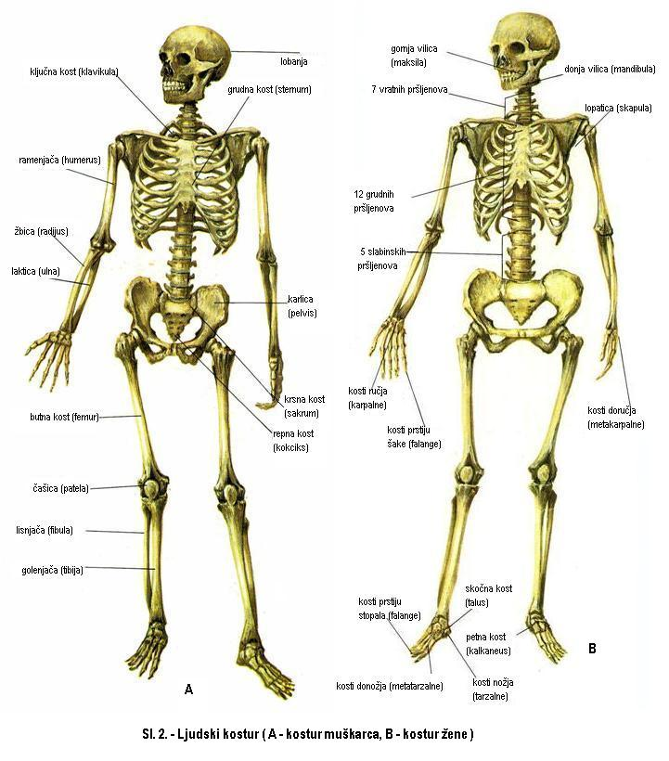

  - Kosti Trupa

Kičma ( Columna Vertebralis ) Je Čvrsta, Ali Ipak Pomična Osovina Čovjekovog Trupa Koju Obrazuje 33 Ili 34 Kičmena Pršljena ( Vertebrae ). Pršljenovi Se Dijele Na 7 Vratnih , 12 Grudnih , 5 Slabinskih , 5 Krsnih , 3 - 5 Trtičnih. Svaki Pršljen Nepravilna Je Kost I Ima Valjkasto Tijelo. Veličina Tog Tijela Se Povećava Sve Do Gornjih Krsnih Pršljenova. Na Stražnjoj Strani Tijela Je Luk Koji Se Zove Arcus Vertebrae Koji Obuhvata Otvor Pršljena. Slaganjem Svih Pršljenova U Niz, Otvor Tih Pršljenova Oblikuje Cijev Kičme U Kojoj Se Nalazi Kičmena Moždina. U Kanalu Kičme Od Kičmene Moždine Odvajaju Se Ogranci Kičmenih Živaca Koji Kroz Međupršljenske Otvore Izlaze U Čovjekovo Tijelo. Luk Pršljena Ima Sedam Nastavaka, A to Su: Trnasti Nastavak, Lijevi I Desni Poprečni Nastavak, Te Prema Gore I Dole Po 2 Zglobna Nastavka. Trnasti Nastavci Su Na Vrhu Rascjepljeni. Trnasti Nastavak Sedmog Vratnog Pršljena Je Vrlo Dug I Zove Se Vertebra Prominens. Prvi Vratni Pršljen Nema Svoje Tijelo Kao Ni Trnasti Nastavak, Liči Na Prsten, A Zove Se Atlas. Drugi Vratni Pršljen ( Axis ) Je Obrtač. S Njegovog Tijela Prema Gore Strši Zub I Prednji Dio Prstena Atlasa Koji Se Okreće Oko Njega. Grudni Pršljenovi Putem Zglobnih Ploha Nose Rebra. Većina Rebara Se Veže Sa Po 2 Pršljena I Na Kolut Između Njih. Izuzetak Su Prvi, Jedanaesti I Dvanaesti Pršljen Koji Svaki Nosi Po Jedno Rebro. Slabinski Pršljenovi Su Vrlo Krupni Jer Preuzimaju Težinu Cijelog Gornjeg Dijela Tijela, A Najveći Je Peti Slabinski Pršljen. Krsna Kost ( Oss Sacrum ) Je Trouglastog Oblika I Sačinjena Je Od 5 Sraštenih Krsnih Pršljenova. Prednja Strana Joj Je Izbočena, Konveksna I Neravna; Bočna Strane Su Joj Debele I Na Njima Se Nalazi Neravna Zglobna Ploha Koja Služi Za Spoj Sa Zdjeličnim Kostima. Krsna Kost Je Sa Petim Slabinskim Pršljenom Spojena U Izraženom Uglu Koji Strši Prema Naprijed I Zove Se Promontorium. Krsna Kost Kod Muškaraca Je Uža, Duža I Više Udubljena; A U Žena Je Šira, Kraća I Plića. Trtična Kost ( Oss Coccxgis ) Se Nastavlja Na Donji Kraj Krsne Kosti, A Sačinjava Je 4 Ili 5 Koštica Od Kojih Je Najgornja Pomično Spojena S Krsnom Kosti, A Ostale U Toku Života Srastu.

  - Kosti Grudnog Koša

Grudni Koš ( Thorax ) Obrazuju Rebra I Rebarne Hrskavice, Grudna Kost I Grudni Dio Kičmenog Stuba. Grudni Koš Ima Oblik Nešto Spljoštene Zarubljene Kupe Na Kome Se Razlikuju Gorni I Donji Otvor, Te 4 Zida: Prednji, Zadnji I 2 Bočna. Prednji Zid Grade Grudna Kost I Rebarne Hrskavice. Zadnji Zid Je Dva Puta Duži Od Prednjeg, A Njega Sačinjavaju Grudni Dio Kičmenog Stuba I Stražnji Dijelovi Rebara. Bočni Zid Čine Tijela Rebara. Gornji Otvor Grudnog Koša Ograničavaju Prva Rebra, Prvi Grudni Pršljen I Gornja Ivica Grudne Kosti. Njegova Ravan Je Postavljena Koso. Donji Otvor Grudnog Koša Je Ograničen Dvanaestim Grudnim Pršljenom, Rebarnim Lukovima Vrhom Grudne Kosti. Rebarni Luk ( Arcus Costalis ) Obrazuje Donja Ivica Dvanaestog Rebra. Ugao Koji Zaklapaju Prema Naprijed Desni I Lijevi Rebarni Luk Naziva Se Epiglastični Ili Podgrudni Ugao.
Od 12 Pari Rebara Samo Prvih 7 Se Direktno Spaja Sa Svojim Rebarnim Hrskavicama Sa Grudnom Kosti I Zovu Se Prava Rebra ( Costae Verae ). Ostala Rebra Se Zovu Costae Spuriae Jer Su Spojena Svojim Rebarnim Hrskavicama Indirektno Preko Rebarne Hrskavice Sedmog Rebra Sa Grudnom Kosti Ili Se Njihovi Prednji Krajevi Slobodno Završavaju U Mnuskulaturi Trbušnog Zida Što Vrijedi Za Jedanaesto I Dvanaesto, A Ponekad I Deseto Rebro. Rebra Imaju Lučan Izgled Na Kome Se Razlikuju Srednji Dio Ili Tijelo I 2 Kraja: Zadnji I Prednji. Zadnji Kraj Rebra Se Sastoji Iz Glave Rebra, Vrat Rebra I Kvržice.
Grudna Kost ( Sternum ) Se Pruža Duž Srednje Linije Prednjeg Zida Grudnog Koša. Sastoji Se Od: Drške, Tijela I Vrha. Na Gornjoj Ivici Manubriuma Nalaze Se 3 Usjeka: Srednji Ili Jugularni, Te Bočni Ključni Koji Služi Za Zglobljavanje Sa Klučnom Kosti. Postoji Još Jedan Bočni Usjek Na Ivici Manubriuma Koji Se Zove Rebarni Usjek, A U Koji Se Uvlači Rebarna Hrskavica Prvog Rebra. Tijelo Grudne Kosti Se Zove Corpus Stelin, A Na Svojoj Bočnoj Ivici Ima 6 Ureza U Koje Se Uvlače Rebarne Hrskavice Od Drugog Do Sedmog Rebra. Vrh Grudne Kosti Ima Hrskavičavu Građu I Različit Oblik. Kod Odraslih Obično Okoštava I Sraštava Sa Tijelom Grudne Kosti.

  - Kosti Gornjih Ekstremiteta

Kosti Gornjih Ekstremiteta Obrazuju Rameni Pojas I Kostur Ruke.
Rameni Pojas ( Cingulum Membri Superioris ) Čine Ključna Kost ( Clavicula ) I Lopatna Kost ( Scapula ). Kostur Ruke Se Sastoji Od Više Kostiju, U Nadlaktici Se Nalazi Samo 1 Kost ( Humerus ), U Podlaktici 2 ( Radius I Ulna ). U Predjelu Šake Nalazi Se 27 Kostiju: 8 Naručju ( Ossa Carpi ), U Doručju 5 Kostiju ( Ossa Metacarpi ), U Prstima 14 Kostiju Koje Čine Ossa Digitoroum Manus.

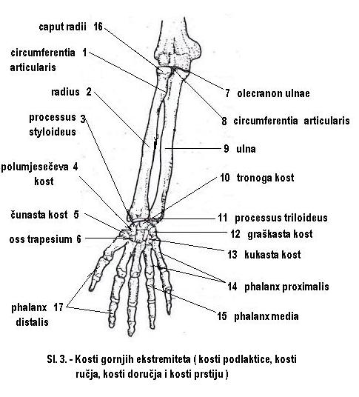

- Kosti Ramenog Pojasa ( Cingulum Membri Superioris )

Ključna Kost ( Clavicula ) Ima Oblik Izduženog Slova S I Pruža Se Od Manbriuma Grudne Kosti Horizontalno Prema Vani Do Acromiona Lopatne Kosti ( Scapula ). Na Ključnoj Kosti Se Razlikuju Srednji Dio Ili Tijelo I 2 Kruga Unutrašnji I Vanjski. Tijelo Ključne Kosti Se Nalazi Iznad Prvog Rebra. Između Ključne Kosti I Prvog Rebra Prolaze Potključni Krvni Sudovi. Unutrašnji Kraj Ključne Kosti Se Zglobljava Sa Drškom Grudne Kosti. Vanjski Kraj Ključne Kosti Se Zglobljava Sa Acromionom Lopatne Kosti. Lopatna Kost ( Scapula ) Je Zadnja Kosta Ramenog Pojasa. Okružena Je Snažnim Mišićima I Priljubljena Uz Stražnje Dijelove Drugog Do Sedmog Ili Osmog Rebra. Pljosnatog Je, Trouglastog Izgleda, A Na Svom Vanjskom Uglu Ima Široku Zglobnu Čašicu Koja Služi Za Zglobljavanje Sa Nadlaktičnom Kosti ( Humerusom ). Iznad Ove Zglobne Plohe Nalazi Se Snažan Kljunasti Nastavak Na Kome Se Pripajaju Mišići I Zglobne Veze. Na Zadnjoj Strani Lopatice Je Veliki Koštani Greben Koji Se Nastavlja U Acromion. Zadnja Strana Lopatice Se Zove Facies Dorsalis I Podjeljena Je Spinom Scapulae U 2 Jame: Fossa Supra Spinata – Iznad Koštanog Grebena I Fossa Infra Spinata – Ispod Koštanog Grebena. Prednja Strana Lopatice Se Označava Facies Costalis. Lopatica Ima 3 Ivice: Gornju, Unutrašnju I Vanjsku, Te 3 Ugla: Gornji, Donji I Bočni.

- Kosti Nadlaktice ( Humerus )

Humerus Je Duga Kost Koja Ima Trostrano Prizmatično Tijelo I 2 Zadebljala Kraja: Gornji I Donji. Na Gornjem Kraju Razlikuju Se Glava Humerusa, Kratki Vrat Kao I 2 Kvržice: Vanjska - Veća I Prednja - Manja. Na Spoju Gornjeg Kraja Sa Tijelom Kosti Nalazi Se Hirurški Vrat Humerusa. Na Donjem Kraju Postoji Srednji Zglobni I 2 Bočna Nezglobna Dijela. Zglobni Dio Čine Glava I Tzv. Kolotur. Na Prednjoj Strani Donjeg Kraja Nalaze Se 2 Jamice: Iznad Capituluma Fossa Radialis, A Iznad Trochele Fossa Coranoidea. Na Zadnjoj Strani Donjeg Kraja Nalazi Se Duboka Jama Fossa Olecrani U Koju Se Uvlači Olekranon Ulne, Prilikom Ekstenzije Podlaktice.

- Kosti Podlaktice

Radius Je Vanjska Kost Podlaktice. Ona Je Uvijek Kraća I Deblja. Ima Trostrano Prizmatično Tijelo I 2 Kraja Gornji I Donji. Na Gornjem Kraju Razlikuju Se Glava, Vrat I Ispupčenje Koje Je Upravljeno Naprijed I Unutra I Služi Za Pripoj Tetivi Dvoglavog Mišića Nadlaktice ( Musculus Biceps Brachi ). Na Gornjoj Strani Glave Radiusa Nalazi Se Udubljenje Za Zglobljavanje Sa Glavicom Humerusa, A Na Bočnim Stranama Postoji Kružna Zglobna Površina Kojom Se Zglobljava Sa Ulnom I Prstenastom Vezom Radiusa. Donji Kraj Radiusa Je Masivniji Od Njegovog Gornjeg Dijela. Od Njegovog Vanjskog Dijela Silazi Široki Nastavak Radiusa ( Processus Styloideus ). Na Vanjskoj Strani Baze Ovog Nastavka Pripaja Se Musculus Brachio Radialis. Ivice Radiusa Su: Prednja, Zadnja I Unutrašnja. Ove Ivice Silaze Od Kvrge Radiusa. Na Gornjem Dijelu Ivice Pripaja Se Musculas Flexor Digitorum Superficalis. Strane Radiusa Su: Prednja, Zadnja I Vanjska.
Ulna Je Unutrašnja Kost Podlaktice Koja Ima Trostrano Prizmatično Tijelo I 2 Kraja Gornji I Donji. Donji Kraj Se Sastoji Od Šiljastog Nastavka I Glave. Glava Ulne Sa Svojom Kružnom Zglobnom Površinom Se Zglobljava Sa Radiusom I Zglobnim Kolutom Koji Je Odvaja Od Kostiju Ručja. Gornji Kraj Je Znatno Masivniji Od Donjeg. Na Njegovoj Prednjoj Strani Se Nalazi Polumjesečarski Usjek Pomoću Koje Se Ulna Zglobljava Sa Trochleom Humeri. Polumjesečarski Usjek Odvaja 2 Nastavka Gornjeg Kraja: Gornji I Prednji Kljunasti. Sam Kljunasti Nastavak Na Svojoj Prednjoj Strani Ima Udubljenu Površinu S Kojom Se Zglobljava Sa Glavom Radiusa. Ivice Ulne Su Prednja, Zadnja I Vanjska ( Međukoštana ). Radius I Ulna Su Zglobljene Svojim Krajevima. Njihove Međukoštane Ivice Su Međusobno Povezane Snažnom Fibriznom Opnom. One Su Međusobno Paralelne Kada Je Podlaktica Izvrnuta, A Ukrštaju Se Ako Je Podlaktica Uvrnuta.

- Kosti Ručja ( Ossa Carpi )

Kosti Ručja Su Raspoređene U 2 Reda – Proksimalni I Distalni. U Svakom Redu Se Nalaze Po 4 Kratke Kosti. Idući Od Vanjske Radialne Ivice Šake U Proksimalnom Redu Se Nalaze: Čunasta Kost ( Oss Scaphoideum ), Polumjesečeva Kost ( Oss Lunatum ), Tronoga Kost ( Oss Triquetrum ) I Graškasta Kost ( Oss Pisiforme ). U Distalnom Redu Se Nalaze Oss Trapesium, Oss Tapesoideum, Oss Capitatul I Kukasta Kost ( Oss Hamatum ). Sve Ove Kosti Formiraju Jedan Koštani Masiv Koji Se Zove Carpus, A Na Kome Se Razlikuju 4 Ivice I 2 Strane ( Prednja I Zadnja ). Zadnja Strana Carpusa Je Konveksna, A Prednja Konkavna. Na Prednjoj Strani Se Nalazi Žlijeb Koji Se Zove Sulcus Scarpi Koji Bočno Ograničavaju 2 Uzvišenja: Vanjsko I Unutrašnje. Unutrašnje Uzvišenje Obrazuju Oss Pisiforme I Kukasti Nastavak Kukaste Kosti, Tj. Hamulus Ossis Hamati. Vanjsko Uzvišenje Čine Kvržice I Trapezaste Kosti. Ova Dva Ispupčenja Povezuje Jako Poprečna Veza Koja Se Zove Retinaculum Flexorum Ili Ligamentum Carpitransversum. Na Ovaj Način Nastaje Osteofibrozni Kanal Kroz Koji Prolaze Tetive Mišića.

- Kosti Doručja ( Ossa Metacarpi )

U Doručju Se Nalazi 5 Duguljastih Kostiju Kod Kojih Se Razlikuju Pljosnata Tijela I 2 Kraja: Gornji I Donji. Ova Tijela Međusobno Ograničavaju 4 Prostora Koja Se Zovu Spatia Onterossea Metacarpi Koje Ispunjavaju Međukoštani Mišići Šake ( Musculi Interossei ). Gornji Okrajak Kostiju Ručja Nosi Zglobnu Površinu Za Zglobljavanje Sa Kostima Ručja. Zglobna Površina Baze Prva Metacarpalne Kosti Je Sedlasta, A Kod Ostalih Ravna. Na Donjem Okrajku Ovih Kostiju Nalazi Se Glava Koja Služi Za Zglobljavanje Sa Bazama Proksimalnih Članaka Prstiju. Donji Krajevi Od Druge Do Pete Kosti Su Međusobno Povezani Vezom Doručja. Dužina Metacarpalnih Kostiju Opada Idući Od Druge Prema Petoj Kosti.

- Kosti Prstiju ( Ossa Digitorum Manus )

To Su Kosti Duguljastog Izgleda Sa Spljoštenim Tijelom I 2 Kraja: Gornjim I Donjim. U Svakom Prstu Nalaze Se Po 3 Članka: Proksimalni ( Phalanx Proximalis ), Srednji
( Phalanx Media ) I Distalni ( Phalanx Distalis ). U Palcu Nedostaje Srednji Članak I Zbog Toga Je Njegov Distalni Članak Duži Nego Kod Ostalih. Na Donjem Kraju Distalnog Članka Se Nalazi Potkovičasto, Hrapavo Ispupčenje.

  - Kosti Donjih Ekstremiteta

Zovu Se Još Ossa Membri Inferioris, Te Obrazuju Karlični Pojas I Kosti Noge. U Karlični Pojas ( Cingulum Membri Inferior ) Spada Samo Jedna Kost – Karlična ( Oss Coxae ) Koja Povezuje Kostur Noge Sa Donjim Dijelom Kičmenog Stuba, Odnosno Sa Krsnom Kosti. Kostur Noge Sastoji Se Iz Više Kostiju. U Natkoljenici Se Nalazi Butna Kost ( Femur ) I Jedna Velika Sezmoidna Kost Čašica ( Patella ), Dok Se U Potkoljenici Nalaze 2 Duge Kosti Tibia I Fibula. U Stopalu Je Smješteno 26 Kostiju I To: 7 U Nožju ( Tarsus ), 5 U Donožju ( Metatarsus ) I 14 U Prstima ( Ossa Digitorum Pedis ).
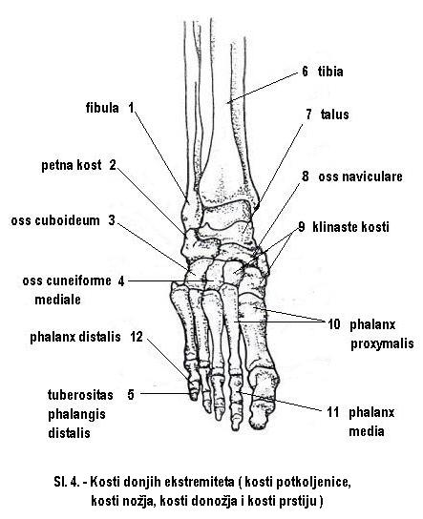

- Karlična Kost ( Oss Coxae )

To Je Pljosnata I Masivna Kost Koja Na Svojoj Vanjskoj Strani Ima Duboku Zglobnu Čašicu I Služi Za Zglobljavanje Sa Glavom Butne Kosti. Karlična Kost Se Sastoji Iz 3 Dijela Koji Su Od Puberteta Zasebne Kosti, A to Su: Bedrena Kost ( Oss Ilium ), Sjedalna Kost ( Oss Ischii ) I Preponska Kost ( Oss Pubis ). Sve Su One Međusobno Spojene Hijalinom Hrskavicom U Obliku Slova Y. Ispod Zglobne Čašice Nalazi Se Otvor Nazvan Foramen Opturatum U Kome Je Zategnuta Fibrozna Opna.
Oss Ilium Svojim Masivnim Donjim Dijelom Čini Krov Acetabuluma. Njen Gornji Dio Se Zove Krilo Bedrene Kosti I Služi Za Pripoj Snažnih Mišića. Na Njegovoj Unutrašnjoj Strani, Na Donjem Dijelu Se Nalazi Lučni Koštani Greben, A Iznad Njega Jedna Jama U Kojoj Se Pripaja Bedreni Mišić. Zadnji Kraj Lučne Linije Dopire Do Zglobne Površine Koja Služi Za Zglobljavanje Sa Krsnom Kosti, A Zove Se Facies Auricualis. Iza Zglobne Površine Se Nalazi Tuberositos Iliaca Gdje Se Pripajaju Snažne Veze Krsno-Bedrenog Zgloba. Na Vanjskoj Strani Bedrene Kosti Nalaze Se 3 Hrapave Linije: Linea Glutea Anterior, Linea Glutea Posterior I Linea Glutea Inferior, Pri Čemu Ova Zadnja Najčešće Izostaje. Gornja Ivica Bedrene Kosti Je Izbočena U Vidu Masivnog Grebena Na Kome Se Razlikuju 2 Usne Vanjska I Unutrašnja, Te Srednja Hrapava Linija. Krajeve Cristae Iliacae Označavaju Gornje Bedrene Bodlje Od Kojih Je Prednja Naročito Izražena. Na Prednju Gornju Bedrenu Bodlju Pripaja Se Musculus Sartorus. Na Prednju Donju Bedrenu Bodlju Pripaja Se Musculus Rectos Femoris.
Oss Ischii Svojim Tijelom Čini Zadnji Dio Zglobne Čašice, A Svojom Lučnom Granom Ograničava Dole I Pozadi Foramen Opturatum. Na Tjemenu Sjedalne Kosti Nalazi Se Sjedalna Kvrga, A Od Zadnje Ivice Tijela Kao I Unazad Se Pruža Jedan Nastavak Poznat Kao Sjedalna Bodlja Koja Razdvaja 2 Usjeka: Gornji, Veći I Donji,Manji Koji Služe Za Prolaz Mišića.
Oss Pubis Se Sastoji Od Tijela I 2 Grane: Gornje I Donje Koje Međusobno Grade Ugao I Ograničavaju S Prijeda Foramen Opturatum. Na Unutrašnjoj Strani Spoja Gornje I Donje Grane Nalazi Se Ovalna Zglobna Površina. Tijelo Preponske Kosti Gradi Prednji Dio Zglobne Čašice. Sa Tijelom Bedrene Kosti Ono Obrazuje Ispupčenje Koje Se Zove Eminentia Iliopectivca. Gornja Grana Preponske Kosti Pušta Se Medialno I Naprijed Prema Preponskoj Sinfizi. Duž Njene Gornje Strane Pruža Se Češljasti Greben, A Duž Njene Donje Strane Je Žlijeb Pretvoren U Kanal Kroz Koji Prolaze Istoimeni Krvni Sudovi I Nervi. Češljasti Greben Se Prema Nazad Nastavlja U Lučnu Liniju Bedrene Kosti, A Prema Naprijed Se Završava Sa Tuberculkum Mubicam.
Acetabulum Je U Osnovnom Položaju Tijela Upravljena Prema Dole. U Njenom Srednjem Dijelu Je Jama Koja Je Okružena Širokom Polumjesečastom Površinom
( Facies Lunata ). Čašica Je Oivičena Masivnim Grebenom Gdje Postoji Veliki Usjek Preko Kojeg Se Prebacuje Poprečna Veza.

- Butna Kost ( Femur )

Najduža Je Kost Čovječijeg Tijela. Na Njoj Se Razlikuju Tijelo I 2 Masivna Okrajka. U Sastav Gornjeg Okrajka Ulaze: Glava, Vrat I 2 Kvrge ( Velika I Mala ) Na Koje Se Pripajaju Bedreni Mišići. Na Velikom Trochanteru Razlikuju Se 4 Široke Ivice I 2 Strane ( Vanjska I Unutrašnja ). Na Unutrašnjoj Strani Se Nalazi Jama. Od Velikog Trochantera Ka Malom Spuštaju Se 2 Koštana Grebena Od Kojih Je Zadnji Jače Izražen Nego Prednji. Duž Zadnje Strane Tijela Butne Kosti Silazi Masivni Koštani Greben Nazvan Hrapava Linija. Na Njoj Se Razlikuju 2 Usne: Vanjska I Unutrašnja. Gornji Kraj Vanjske Usne Proširuje Se U Tzv. Sjedalno Ispupčenje. U Sastav Donjeg Kraja Butne Kosti Ulaze 2 Kondila: Vanjski I Unutrašnji Koji Na Svojoj Donjoj Strani Imaju Zglobnu Površinu Za Zglobljavanje Sa Gornjim Krajem Tibiae. Kondili Su Naprijed Spojeni Zglobnom Površinom Za Čašicu, A Pozadi I Dole Su Odvojeni Jamom. Na Površnim Stranama Kondila Nalaze Se Nadkondilarne Kvržice: Vanjska I Unutrašnja.

- Čašica ( Patella )

Čašica Je Sezmoidna Kost Koja Se Nalazi U Tetivi Musculus Quadriceps Femoris. Ona Ima Trouglast Oblik I Od Njenog Vrha Prema Dole Pruža Se Ligamentum Patellae. Zglobna Površina Na Stražnjoj Strani Čašice Podjeljena Je Uspravnim Grebenom Na 2 Polja Od Kojih Je Vanjsko Veće.

- Kosti Potkoljenice ( Tibia Et Fibula )

Tibia Je Unutrašnja Masivna Kost Podkoljenice Koja Ima Trostrano Prizmatično Tijelo I 2 Kraja ( Gornji I Donji ). Donji Okrajak Na Svojoj Bazi Ima Zglobnu Površinu Koja Služi Za Zglobljavanje Sa Skočnom Kosti Stopala. Od Njegove Medialne Strane Silazi Snažan Nastavak Koji Se Zove Unutrašnji Gležanj, A Na Vanjskoj Strani Se Nalazi Usjek Za Zglobljavanje Sa Donjim Krajem Fibulae. Gornji Kraj Se Sastoji Iz 2 Kondila: Medialnog I Lateralnog. Oba Na Svojim Gornjim Stranama Imaju Zglobnu Površinu Za Zglobljavanje Sa Kondilima Butne Kosti. Između Zglobnih Površina Kondila Tibiae Nalazi Se Koštano Uzvišenje, Kao I 2 Hrapava Polja: Prednje I Zadnje. Na Donjoj Strani Vanjskog Kondila Nalazi Se Zglobna Površina Za Zglobljavanje Sa Gornjim Krajem Fibulae.
Lisna Kost ( Fibula ) Se Nalazi Izvana Od Tibiae Od Koje Je Znatno Tanja I Postavljena Niže. Njen Zadnji Kraj Se Zove Vanjski Gležanj. On Se Spušta Ispod Donjeg Kraja Tibiae I Svojom Trouglastom Zglobnom Površinom Naliježe Uz Vanjsku Stranu Skočne Kosti Stopala. Iza Trouglaste Zglobne Površine Se Nalazi Duboka Jama. Gornji Kraj Fibulae Čini Njena Glava Koja Se Zglobljava Svojom Zglobnom Površinom Sa Vanjskim Kondilom Tibiae. Od Glave Fibulae Pruža Se Naviše Nastavak Koji Se Zove Apex Capitis Fibulae Na Čijem Se Vrhu Pripaja Tetiva. Na Prednjoj I Zadnjoj Ivici Fibulae Pripajaju Se Međumišićne Pregrade Potkoljenice.

- Kosti Nožja ( Ossa Tarsi )

Kosti Nožja Se Grupišu U 2 Reda: Zadnji I Prednji. U Zadnjem Redu Se Nalaze 2 Najveće Kosti Nožja: Skočna Kost ( Talus ), A Ispod Nje Je Petna Kost ( Calcaneus ). U Prednjem Redu Se Nalazi 5 Kostiju. Na Lateralnom Dijelu Stopala, Ispred Petne Kosti Nalazi Se Kockasta Kost ( Oss Cuboideum ), A Na Medialnom Dijelu Se Nalazi Oss Naviculare, Te Ispod Nje 3 Klinaste Kosti.
Talus ( Skočna Kost ) Je Kratka I Masivna, A Sastoji Se Iz Tijela, Vrata I Glave. Glava Skočne Kosti Je Upravljena Naprijed I Na Svom Kraju Ima Konveksnu Zglobnu Površinu Za Zglobljavanje Sa Oss Naviculare. Tijelo Skočne Kosti Na Svojoj Gornjoj Strani I Dijelom Na Bočnim Stranama Ima Zglobnu Površinu Koja Služi Za Zglobljavanje Sa Kostima Potkoljenice. Nastavak Trochlae Na Vanjskoj Strani Corpusa Je Trouglast. Iza Trochlae Se Nalazi Zadnji Nastavak.
Calcaneus ( Petna Kost ) Se Nalazi Ispod Skočne Kosti I Ima Oblik Nepravilne Kocke. Na Njenoj Gornjoj Strani Nalaze Se 3 Zglobne Površine Na Koje Naliježe Skočna Kost. Zadnja I Najveća Zglobna Površina Je Odvojena Od Srednje I Prednje Žlijebom Na Skočnoj Kosti Koja Se Zove Sulcus Calcani I Pruža Se Koso, Naprijed I U Polje Tako Da Sa Odgovarajućim Žlijebom Na Skočnoj Kosti Čini Kanal Nožja. Obje Prednje Zglobne Površine Se Nalaze Na Koštanom Nastavku Koji Se Pruža Medialno Od Prednjeg Dijela Gornje Strane Petne Kosti.
Oss Naviculare Je Uglavljena Između Glave, Skočne Kosti I 3 Klinaste Kosti. Na Gornjem Unutrašnjem Kraju Se Nalazi Ispupčenje Na Kome Se Završava Glavni Dio Tetive Musculus Tibialis Posterior.
Oss Cuneiformia ( Klinasta Kost ) Se Nalaze Između Oss Naviculare I Prve 3 Kosti Donožja. Najveća Je Oss Cuneiforme Mediale Koja Je Svojim Širim Dijelom Okrenuta Na Dole Za Razliku Od Ostale 2 Klinaste Kosti Koje Su Na Dole Okrenute Svojim Užim Dijelovima. Srednja Klinasta Kost Je Kraća Od Drugih.
Oss Cuboideum Se Zglobljava Nazad Sa Petnom Kosti Preko Blago Konveksne Zglobne Površine, A Prema Naprijed Ravnim Zglobnim Površinama Sa Četvrtom Ili Petom Kosti Donožja. Na Njenoj Donjoj Strani Nalaze Se Ispupčenje Koje Se Pruža Koso I Naprijed.

- Kosti Donožja ( Ossa Metataris )

Kosti Donožja Su Duguljaste I Imaju Tijelo I 2 Kraja: Zadnji, Tj. Bazu I Prednji - Glavu. Najdeblja Je Prva Kost Donožja Jer Podnosi Polovinu Cijelog Pritiska U Donožju. Na Donjoj Strani Njene Baze Se Nalazi Ispupčenje.

- Kosti Prstiju ( Ossa Digitorum Pedis )

Članci Prstiju Su Duguljaste Kosti Koje Su Zakržljale Za Razliku Od Članaka Prstiju Šake. U Svakom Prstu Se Nalaze 3 Članka: Proksimalni, Srednji I Distalni, Osim Palca Gdje Nedostaje Srednji Članak. Proksimalni I Srednji Članci Imaju Corpus, Bazu I Caput. Kod Krajnjih Članaka Prstiju Umjesto Glave Nalazimo Potkovičasto Hrapavo Ispupčenje Nazvano Tuberositas Phalangis Distalis.

  - Kosti Glave

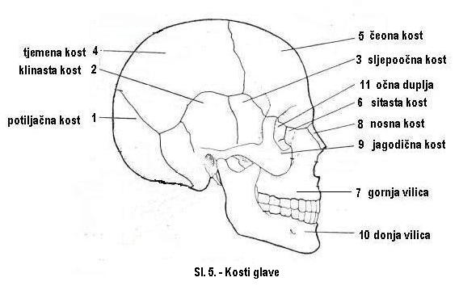

- Kosti Lobanje

Kosti Lobanje Sačinjavaju 4 Središnje Neparne I 2 Bočne Parne Kosti. Neparne Kosti Lobanje Su Potiljačna ( Oss Occipitale ), Klinasta ( Oss Sphenoidale ), Sitasta ( Oss Ethmoidale ) I Čeona ( Oss Frontale ), A Parne Su Oss Temporale I Tjemene (Oss Parietale).
Oss Occipitale ( Potiljačna Kost ) Gradi Zadnji Donji Zid Lubanjske Duplje. Veliki Otvor Kojim Lobanjska Duplja Komunicira Sa Kičmenim Kanalom Dijeli Potiljačnu Kost Na 4 Dijela Koji Su Kod Začeća Odvojeni Slojevima Hijaline Hrskavice. Sastavni Dijelovi Potiljačne Kosti Su: Prednji ( Bazilarni Dio ), Bočni I Zadnji Pljosnati Dio, Potiljačna Ljuska.
Oss Sphenoidale ( Klinasta Kost ) Se Nalazi Na Bazi Lobanje, Ispred Potiljačne Kosti. Na Njoj Se Razlikuju: Središnji Dio – Tijelo Klinaste Kosti I 3 Parna Nastavka. Nastavci Klinaste Kosti Su 2 Bočna: Malo Krilo I Veliko Krilo I 1 Vertikalni Klinasti Nastavak ( Processus Terideus ) Koji Silazi Duž Spoljne Ivice Zadnjeg Otvora Nosne Šupljine.
Oss Temporale ( Sljepočna Kost ) Se Nalazi Na Bočnoj Strani Lobanje Između Potiljačne, Klinaste I Tjemene Kosti. U Njen Sastav Ulazi Piramida Ili Petrozni Dio ( Pars Petrosa ), Bubni Dio ( Pars Timpanica ) I Ljuskasti Dio ( Pars Squamosa ). Od Ovih Dijelova Veoma Je Komplikovana Piramida Sljepočne Kosti Zbog Toga Što U Sebi Sadrži Srednje I Unutrašnje Uho I Veći Broj Kanala Za Prolaz Živaca I Krvnih Sudova.
Oss Parietale ( Tjemena Kost ) Se Nalazi Lateralno Od Srednje Linije Krova Lobanje, Između Potiljačne, Čeone I Sljepočne Kosti. Ima Oblik Četvrtaste Ploče.
Oss Frontale ( Čeona Kost ) Gradi Prednji Zid Lobanje I Krov Očnih Duplji. Ona Se Sastoji Od Uspravnog Lista, Ljuske ( Squama Frontalis ) I Horizontalnog Lista Na Kome Se Razlikuju Srednji Nosni Dio ( Pars Nasulis ) I Bočni Očni Dio ( Pars Orbitalis ).
Oss Ethmoidale ( Sitasta Kost ) Leži U Dubini Baze Lobanje, Između Očnih Duplji I Gradi Gornji Dio Nosne Šupljine. Na Frontalnom Presjeku Ima Oblik Terazija I Na Njoj Se Razlikuju 2 Lista : Horizontalni , Vertikalni I 2 Bočne Mase. Vertikalni List ( Lamina Perpendicularis ) Ulazi U Sastav Pregrade Nosne Šupljine.

- Kosti Lica

Kosti Lica Sačinjava 15 Kostiju, Od Kojih Su 6 Parnih I 3 Neparne. Parne Kosti Lica Su: Gornja Vilica ( Maxilla ), Nosna Kost ( Oss Nasale ), Suzna Kost ( Oss Lacrimale ), Jagodična Kost ( Oss Zygomaticum ), Nepčana Kost ( Oss Palatinum ), Donja Nosna Školjka ( Conha Nasalis Inferior ), A Neparne Kosti Su Donja Vilica ( Mandibula ), Ralo ( Vomer ) I Podjezična Kost ( Oss Kyoideum )
Maxilla ( Gornja Vilica ) Je Najveća Parna Kost Lica, Na Kojoj Se Razlikuju Tijelo I Nastavci. Tijelo Gornje Vilice Ima Oblik Šuplje Trostrane Piramide. Na Bazi Se Nalazi Veliki Otvor Hijatus Maxillaris Koji Vodi U Sinus Maxillaris. Od Tijela Gornje Vilice Pružaju Se 4 Nastavka: Gornji Čeoni, Donji Zubni, Spoljni Jagodični I Unutrašnji Nepčani.
Mandibula ( Donja Vilica ) Je Najjača Kost Lica. Ona Se Sastoji Iz Lučnog Horizontalno Postavljenog Tijela Od Čijih Se Zadnjih Dijelova Penju Desna I Lijeva Vilična Grana. Vilična Grana Sa Zadnjim Dijelom Tijela Obrazuje Ivični Ugao. Na Gornjem Dijelu Se Nalaze 2 Nastavka Od Kojih Zadnji Processus Condylaris Služi Za Zglobljavanje Sa Bazom Lobanje. Tijelo Donje Vilice Je Potkovicastog Oblika I Sastoji Se Iz 2 Dijela: Bazalnog I Alveolarnog Zubnog Dijela.

- Syndesmologia

Syndesmologia Je Nauka O Zglobovima. Zglob Ili Spoj Predstavlja Skup Elemenata Pomoću Kojih Se Kosti Spajaju Međusobno. S Obzirom Na Pokretljivost Svi Zglobovi Čovječijeg Tijela Se Dijele Na Pokretne I Nepokretne. Nepokretni Zglobovi Prema Vrsti Tkiva Kojim Su Spojeni Dijele Se Na Vezivne I Hrskavične. Kod Pokretnog Zgloba ( Dijastroze ) Imamo Glavne I Sporedne Elemente. Glavni Elementi Pokretnog Zgloba Su: Zglobna Površina, Zglobna Šupljina I Zglobna Čahura.
Zglobne Površine Se Obično Dopunjuju Međusobno Svojim Oblikom. Najčešće Je Jedna Od Njih Konveksna, A Druga Konkavna. One Su Pokrivene Zglobnom Hrskavicom. Zglobna Šupljina Je Pukotina, Kapilarni Prostor Karakterističan Za Pokretne Zglobove. Ona Sadrži Sluzavu Tečnost Sinoviju, Koja Omogućuje Ishranu Zglobnih Hrskavica I Lahko Klizanje Zglobnih Površina. Zglobna Čahura Obuhvata U Vidu Cjelovite Opne Zglobne Krajeve Kostiju.
Podjela Pokretnih Kostiju
S Obzirom Da Li U Sastav Zgloba Ulazi 2 Ili Više Kostiju, Pokretni Zglobovi Se Dijele Na Proste ( Articulacio Simplex ) I Složene ( Articulacio Composita ). Prema Obliku Zglobnih Površina Pokretni Zglobovi Mogu Biti: Loptaste, Jajaste, Sedlaste, Valjkaste I Ravne.

  - Zglobovi Trupa
U Zglobove Trupa Spadaju Spojevi Kičmenog Stuba Sa Glavom I Spojevi Grudnog Koša.

- Spojevi Kičmenog Stuba

Između 2 Susjedna Kičmena Pršljena Postoje: Zglobovi Između Zglobnih Nastavaka, Fibroznohrskavičavi Spoj Između Tijela Pršljenova, Vezivni Spoj Između Lukova I Fibrozne Veze Između Mišićnih Nastavaka. Međupršljenski Zglob Je Spoj Između Zglobnih Nastavaka 2 Susjedna Pršljena. Orijentacijom I Oblikom Svojih Zglobnih Površina Reguliše Pravac Pokreta Kičmenog Stuba. Spoj Tijela 2 Susjedna Pršljena Predstavlja Fibriznohrskavičavi Međupršljenski Kolut. Međupršljenski Kolut Je Najdeblji U Slabinskom Dijelu Kičmenog Stuba. Lukove Dva Susjedna Pršljena Spajaju Žute Veze ( Lygamenta Flava ). One Se Sastoje Od Elastičnog Vezivnog Tkiva Koje Daje Žutu Boju.

- Spoj Kičmenog Stuba Sa Glavom

Glava Je Spojena Prvim I Drugim Vratnim Pršljenom, Gornjim I Donjim Fibroznim Vezama. Gornji Ili Potiljačni Zglob Glave Je Parni Spoj Između Gornjih Površina Atlasa I Kondila Potiljačne Kosti. Zglobne Čahure Ova 2 Zgloba Pojačavaju Dvije Fibrozne Opne: Prednja I Zadnja. Donji Zglob Glave Između Prvog I Drugog Vratnog Pršljena Sastoji Se Od 4 Mala Zgloba, 2 Bočna I 2 Srednja. Srednji Zglob Spaja Zub Drugog Vratnog Pršljena Sa Prednjim Lukom Atlasa. Bočni Zglob Je Spoj Između Zglobne Površine Atlasa I Axisa Koji Se Dodiruju Samo Svojim Poprečno Postavljenim Segmentima.

- Spoj Grudnog Koša

U Spojeve Grudnog Koša Spadaju Zglobovi Rebara S Kičmenim Stubom, Sa Grudnom Kosti I Između Rebarnom Hrskavicom.

Zglobovi Rebara Sa Kičmenim Stubom
Zadnji Kraj Rebra Spojen Je Sa Kičmenim Stubom Pomoću 2 Pokretna Zgloba I Fibroznim Vezama. Rebarna Glava Svojom Klinastom Zglobnom Površinom Zglobljava Se Sa Uglastom Zglobnom Površinom Koju Sačinjavaju Međupršljenski Kolut I Jamice ( Fouae Costales ) Na Bočnim Stranama Tijela Dva Susjedna Pršljena. Zglobovi Rebara Sa Grudnom Kosti ( Articulcio Sternocostales ) Klinaste Zglobne Površine Rebarnih Hrskavica Od Drugog Do Sedmog Rebra Se Uvlače U Rebarne Usjeka Grudne Kosti.
Mehanika Spojeva Grudnog Koša
U Oba Zadnja Zgloba S Kičmenim Stubom Se Vrši Zajednički Pokret Obrtanja Zadnjeg Dijela Rebra Oko Uzdužne Osovine I Njegovog Vrata. Ovi Pokreti Obrtanja Zadnjeg Kraja Su Mali, Ali Prednji Kraj S Obzirom Na Dužinu Rebra Vrši Male Pokrete Podizanja I Spuštanja Grudnog Koša.

  - Zglobovi Gornjih Ekstremiteta

Zglobovi Gornjih Ekstremiteta Se Dijele Na Zglobove Ramenog Pojasa I Zglobove Ruke. U Zglobove Ruke Ili Slobodnog Dijela Spadaju: Rameni ( Articulcio Humerii ), Lakta ( Articulcio Lubitii ), Zglobovi Kostiju Podlaktice I Šake ( Articulcio Manus ).

- Spojevi Ramenog Pojasa

U Spojeve Ramenog Pojasa Spadaju 2 Zgloba Grudno - Ključni ( Articulcio Sternoclavicularis ) I Grudno - Natplećni ( Articulcio Acromioclavicularis ) I Jedan Snažan Vezni Spoj Između Ključne Kosti I Kljunastog Nastavka Scapulae.

- Zglob Ramena ( Articulacio Humerii )

Zglob Ramena Je Spoj Između Glave Humerusa I Čašične Jame Cavitas Glenoidalis Na Gornjem Uglu Scapulae. On Je Najpokretljiviji Loptasti Zglob Čovječijeg Tijela. Pokreti U Ovom Zglobu Su Fleksija ( Savijanje ), Ekstenzija ( Opuštanje ), Abdukcija ( Odmicanje ), Addukcija ( Primicanje ), Te Unutrašnja I Vanjska Rotacija.

- Zglob Lakta ( Articulacio Cubitti ) I Spojevi Podlaktice

Zglob Lakta Je Složen Jer Povezuje 3 Kosti, Donji Okrajak Humerusa Sa Gornjim Okrajcima Ulne I Radiusa. U Njegov Sastav Pored Humeroulnarnog I Humeroradialnog Zgloba Ulazi I Proksimalni Spoj Radiusa I Ulne. Zglobna Čahura Je Zajednička Za Sva 3 Dijela Ovog Zgloba. U Zglobu Lakta Vrše Se Sljedeće Radnje: Fleksija I Ekstenzija, A U Spojevima Između Ulne I Radiusa Vrši Se Uvrtanje ( Pronatio ) I Izvrtanje ( Supinatio ).

- Zglobovi Šake ( Articulacio Manus )

U Spojeve Šake Spadaju Zglobovi Ručja: Gornji I Donji, Zglobovi Ručja S Doručjem, Zglobovi Doručja Sa Prstima I Zglobovi Prstiju. Gornji I Donji Dio Ručja Se Nadopunjuju I Omogućuju Palmarnu I Dorzalnu Refleksiju, Te Radialnu I Alnarnun Obdukciju Šake.

  - Zglobovi Donjih Ekstremiteta

Zglobovi Donjih Ekstremiteta Se Dijele Na Zglobove Karličnog Pojasa I Noge. U Zglobove Noge Spadaju Zglob Kuka ( Articulcio Coxae ), Zglob Koljena ( Articulcio Genus ), Spojevi Kostiju Potkoljenice, Te Zglobovi Stopala ( Articulcio Pedis ).

- Spojevi Karličnog Pojasa

U Spojeve Karličnog Pojasa Spadaju Krsno-Bedreni Zglob ( Articulcio Sacroilliaca ), Preponska Sinfiza ( Synohisis Pubica ) I 2 Snažne Krsno Sjedalne Veze Lygamenta Sacrotubelare I Lygamenta Sacrospinale.
Articulcio Sacroilliaca Spaja Zglobne Površine Bedrene I Krsne Kosti Koje Su Ravne I Pokrivene Debelim Slojem Hrskavice.
Synphisis Pubica Je Hibrozno Hrskavičavi Spoj Na Prednjem Dijelu Karličnog Prstena Između Desne I Lijeve Preponske Kosti. Zglobne Površine Spaja Međuzglobni Kolut.

- Zglob Kuka ( Articulacio Coxae )

Zglob Kuka Povezuje Karličnu Kost Sa Gornjim Krajem Butne Kosti ( Femur ). Prema Obliku Zglobnih Površina On Pripada Grupi Loptastih Zglobova Čovječijeg Tijela. Odlikuje Se Pokretljivošću U Svim Pravcima.

- Zglob Koljena ( Articulacio Genus )

Zglob Koljena Se Odlikuje Specifičnom I Karakterističnom Građom Zglobnih Tijela I Smještajem Veza. On Je Najsloženiji Zglob U Ljudskom Tijelu. Ne Postoji Skladnost Zglobnih Tijela, Kondili Butne Kosti Su Karakteristično Zavijeni Od Napred U Većem Polukrugu, A Pozadi U Manjem Polukrugu. Njihovu Skladnost Dopunjavaju Meniskusi
( Mensci Articulares ): Lateralni I Medijalni. Lateralni Je Meniskus Pokretljiviji Od Medijalnog. Oni Osiguravaju Da Pri Kretanju Konkavno Zglobno Tijelo Prati Konveksno. Zglobna Čahura Koljena Je Obilna, Njenu Prednju Stranu Ojačava Zajednička Tetiva Mensci Quadricepsa Femoris U Koju Je Uložena Sezmoidalna Kost Iver ( Patela ). Zglob Koljena Dodatno Učvršćuju I Ligamenti: Ligamentum Collaterale Mediale Et Laterale, Ligamentum Cruciatum Anterius Et Posterius, Ligamentum Patelae. S Obzirom Na Mehaniku Koljenog Zgloba On Se Sastoji Od Ugaonog I Obrtnog Zgloba.
oko Poprečne Osovine Koja Prolazi Kroz Oba Epikondila Butne Kosti Moguća Je Fleksija I Ekstenzija. Fleksija Je Obično Praćena Unutrašnjom Rotacijom Potkoljenice Do 5° (Pronacija). Ekstenzija Je Praćena Spoljnom Rotacijom Potkoljenice (Supinacija Do 5°).

  - Zglobovi Glave

Kosti Glave Se Međusobno Spajaju Hrskavičavim Nepokretnim Zglobovima
( Synchondroses ) I Vezivnim Nepokretnim Zglobovima I Šavovima ( Suturae ). Jedino Između Donje Ivice I Sljepoočnih Kostiju Postoje Desni I Lijevi Vilični Zglob. Vilični Zglob Spaja Glavu Donje Vilice Sa Viličnom Jamom Sljepoočne Kosti. Prema Obliku Zglobnih Površina On Predstavlja Jajasti Zglob. U Ovom Zglobu Donja Ivica Svojim Prednjim Krajem Se Podiže I Spušta Ili Se Pomjera Naprijed, Nazad Ili Bočno.

- Razvoj Koštanog Sistema Čovjeka

Cijeli Koštani Sistem Se Razvije Od Mezenhima, Koji U Području Trupa I Ektremiteta Potječe Od Mezoderma, A U Području Glave Djelimično I Od Ektoderma ( Mezektoderm).

  - Hondrogeneza

Hrskavica Nastaje Proliferacijom I Nagomilavanjem Ćelija Mezoderma U Vidu Blastema, Koje Predstavljaju Prvobitne Ćelije Hrskavičavog Tkiva - Hondroblaste. Prvi Znak Njenog Formiranja Je U Zaobljavanju Mezenhimskih Ćelija I Javljanju Kolagenih Vlakana Između Njih I Tako Se Razdvajaju Hondroblasti I Dobijaju Karakterističan Izgled Hondrocita. U Početku Je Međuprostorna Masa Imala Bazofilan Karakter, Ali S Povećanim Lučenjem Ona Postaje Sve Gušća Oko Ćelija Koje Su Potpuno Izolovane. Na Površini Hrskavice Mezenhim Formira Perihondrijum. U Hrskavičavom Tkivu Pojedinih Predjela Međućelijska Masa Ima Različit Izgled, Pa Se Mogu Razlikovati Hijalina, Elastična I Fibrozna Hrskavica.
Hijalina Hrskavica Se Razvija U Svim Dijelovima Tijela U Kojima Indirektnim Okoštavanjem Nastaju Kosti. Kod Odraslog Čovjeka Je Ograničena Na Zglobne Površine, Rebra, Grkljan, Dušik I Bronhuse.
Elastična Hrskavica Nastaje U Početku Kao Hijalina I Tek Se Kasnije U Njenoj Međućelijskoj Tvari Javljaju Elastična Vlakna. Razvija Se U Zidu Ušne Šupljine, Epiglotisu, Ušnoj Školjci, U Sitnim Hrskavicama Grkljana I Sitnih Bronhalnih Ogranaka.
Fibrozna Hrskavica U Međućelijskoj Tvari Sadrži Mnogo Kolagenih Vlakana. Ova Vrsta Hrskavičavog Tkiva Se Razvija U Predjelima Spajanja Tetiva Sa Kostima, Zatim U Diskusima, Meniskusima I Između Tijela Pršljenova.
Hrskavica Raste Na Dva Načina: Iznutra I Izvana. Kad Raste Iznutra Hrskavičave Stanice Se Množe, Te Se Obrazuju Izogene Grupe ( Intersticijalni Rast ). Kod Rasta Izvana Vezivne Stanice Perihondrija Prelaze U Hrskavičave Stanice ( Apozicioni Rast ).

  - Osteogeneza

Kosti Nastaju Uvijek Iz Istog Izvora, Koji Čine Posebno Diferencirane Mezenhimske Ćelije – Osteoblasti. Osteoblasti Nastaju Razmnožavanjem I Diferencijacijom Ćelija Mezoderma, Te Se Redaju U Niz. U Njihovoj Blizini Se Javljaju Snopovi Kolagenih Vlakana Koje Ubrzo Impregnira Međućelijska Tvar, Zvana Osteoid. Kad Se U Nju Putem Osteoblasta Ulože Anorganske Soli, Hidroksilopatit, Ona Dobije Tvrdoću. Osteoblasti Stvaraju Koštanu Supstanciju U Obliku Tankih Naslaga. Oni Osteoblasti Koji Budu Obuhvaćeni Međućelijskom Supstancijom Gube Svoju Aktivnost I Postaju Koštane Ćelije, Osteociti. Oni Imaju Fine, Duge Citoplazmatične Produžetke Koji Se Pružaju Kroz Koštane Kanaliće I Povezuju Sa Produžecima Susjednih Ćelija. Ova Međusobna Povezanost Omogućava Prenošenje Hranljivih Materija Koje Apsorbuju Koštane Ćelije Iz Najbližih Krvnih Kapilara. Tako Osteociti Imaju Veliku Ulogu U Održavanju Organskog Dijela Koštane Supstance.
Okoštavanje Počinje U Osmoj Sedmici Razvitka, A Počinje U Jednom Ili Više Centara, Koji Mogu Biti Primarni ( Dijafizni ) I Sekundarni ( Epifizni ). Primarni Centri Okoštavanja Nastaju Prije, A Sekundarni Nakon Rođenja. Okoštavanje Nastaje U Predjelima U Kojima Se Nalazi Vezivno Ili Hrskavičavo Tkivo. Kosti Se Razvijaju Na Dva Načina: Direktnim I Indirektnim Okoštavanjem.

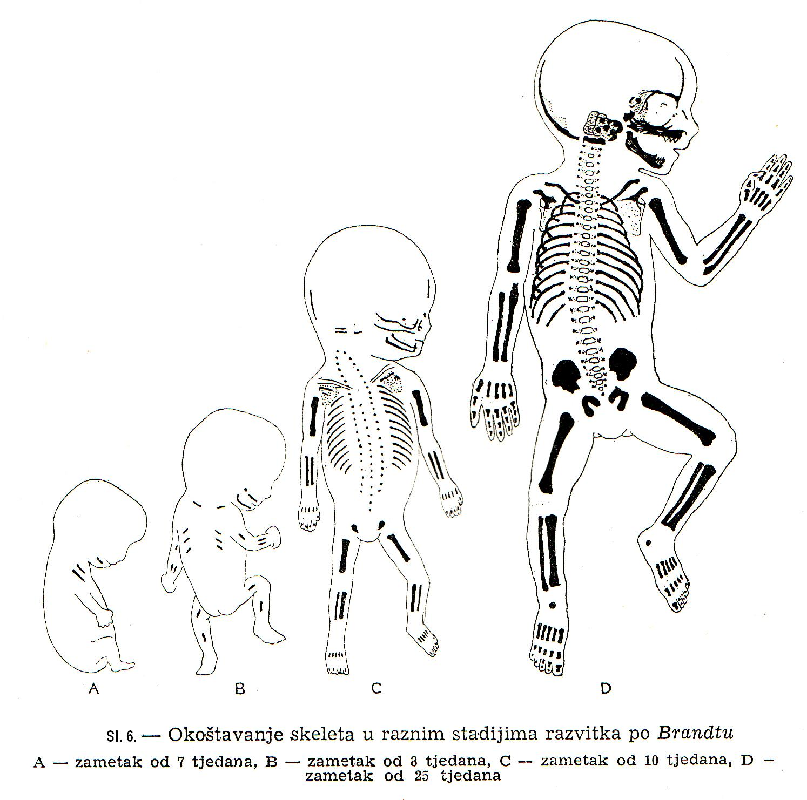

      - Direktno ( Endesmalno, Intramembranozno ) Okoštavanje

Direktnim Okoštavanjem Nastaju Kosti Lobanje Lica, Te Veći Dio Ključnjače. Ovaj Proces Počinje Nagomilavanjem Ćelija Mezoderma Koje Su Sitne, Vretenastog Izgleda I Grupisane U Nizove Ili Imaju Tendenciju Stvaranja Nepravilnih Kondenzovanih Membrana. Od Njih Se Diferenciraju Osteoblasti Čijom Se Aktivnošću Stvaraju Lamele, A Od Njih Koštane Trabekule. Trabekule Su U Početku Izolovane I Nejednake Debljine, Ali Se Ubrzo Povezuju I Stvaraju Primarne Trabekule. Mjesta U Kojima Se Vrši Proces Okoštavanja Se Zovu Osifikacioni Centri. U Pljosnatim Kostima Trabekule Obično Imaju Radijalan Raspored. Od Fetalnog Perioda Pa Do Završetka Rasta U Kostima Se Dešavaju Stalne Promjene Od Kojih Su Najznačajnije Razgrađivanje I Apsorpcija ( Sl. 7. ). Pri Tome Važnu Ulogu Imaju Osteoklasti. Spongiozna Supstanca Kosti Ima Rastresite Trabekule, A Prostor Između Njih Popunjava Koštana Srž. Okoštali Predjeli Predstavljaju Primarne Kosti. Oko Njih Se Nalazi Periost, Čiji Se Unutrašnji Sloj Sastoji Od Osteoblasta, A Zove Se Kambijski Sloj, Dok Je Perifeni Sloj Deblji I Ima Fibrozni Karakter. Između Ova Dva Sloja Se Nalazi Mreža Krvnih Kapilara. U Toku Okoštavanja Sunđerastog Koštanog Dijela Osteoblasti Kambijskog Sloja Stvaraju Nove Slojeve Periostalne Kosti. U Njoj Je Povećan Broj Lamela I Gustina, A Koštana Srž Se Reducira U Haverzove Kanale. Oni Su Međudobno Povezani I Preko Njih Je Obezbijeđena Vaskularizacija I Inervacija Kosti. Istovremeno Se Stvaraju I Drugi Sistemi Lamela, Kao Što Su Intersticijalni, Ivični I Td.

- Indirektno ( Enhondralno, Intrakartilaginozno ) Okoštavanje

Indirektno Okoštavanje Je Proces U Toku Kojeg Se Razvijaju Duge Cjevaste Kosti Postepenim Razgrađivanjem Hrskavice I Stvaranjem Koštanog Tkiva. U Stvaranju Dugih Kostiju Učestvuju Primarni – Dijafizni I Sekundarni – Epifizni Centri Okoštavanja. Unutrašnji Sunđerasti Dijelovi Dijafiza Nastaju Enhondralnim Okoštavanjem. Periferni Dijelovi Kosti Vode Porijeklo Od Osteoblasta Perihondrijuma Zbog Čega Se Ovaj Proces Zove Perihondralno Okoštavanje. U Toku Okoštavanja Nastavlja Se Rast I Izduživanje Hrskavice Kroz Nekoliko Zona. To Je Omogućeno Aktivnom Mitotičkom Diobom Hrskavičavih Ćelija ( Zona Proliferacije ). U Blizini Ovih Centara Hrskavičave Ćelije Se Povećavaju Nekoliko Puta ( Zona Rasta ). One Su Poredane U Nizove. Istovremeno Se U Međućelijskoj Tvari Talože Vapnene Soli ( Zona Ovapnjenja ). Najkrupnije Ćelije Se Spajaju Sa Osifikacionim Centrima. Ovaj Proces Prati Kalcifikacija Međuprostorne Masene Hrskavice. U Toku Ovih Procesa U Unutrašnjosti Dijafize Hrskavice Povećava Se Koštana Masa,A Istovremeno Počinje Perihondralno Okoštavanje I Stvaranje Kompaktne Kosti. Od Perihondrijuma Se Obrazuje Periost Koji Uraste Kroz Tanki Sloj Kompaktne Koštane Supstancije U Unutrašnjost Hrskavice I Počne Je Razarati ( Zona Razaranja ). Kao Posljedica Toga U Unutrašnjosti Dotad Kompaktne Hijaline Hrskavice Nastaje Primarna Moždinska Šupljina Koju Ispunjava Tkivo Periosta, U Kojem Ima Osteoblasta. Osteoblasti Izlučuju Koštanu Supstanciju U Primarnoj Moždinskoj Šupljini Oko Ostatka Hrskavičave Supstancije ( Zona Stvaranja Kosti ). Kasnije Počinju Djelovati Osteoklasti, Koji Razaraju Novonastalu Kost. To Se Nastavlja Dok God Kost Raste. Posljedica Toga Je Formiranje Definitivne Moždinske Šupljine. Epifize Okoštavaju Samostalno Mnogo Kasnije Od Dijafize I to Pretežno Enhondralno Iz Vlastitih Centara. Jedina Razlika Je U Tome Što Kod Okoštavanja Epifiza U Početku Nedostaje Obruč Kompaktne Supstancije Na Površini. Nakon Formiranja Centra Okoštavanja U Epifizi U Nju Uraste Poseban Periost, Koji Stvori Moždinski Prostor U Kojem Osteoblasti Stvaraju Spongioznu Koštanu Supstanciju. Nakon Toga Osteoblasti U Perihondriju I Na Površini Hrskavičave Epifize Stvore Tanki Sloj Kompaktne Koštane Supstancije. Jedini Izuzetak Su Zglobne Površine, Gdje Trajno Ostane Naslaga Prvobitne Hrskavice. Epifize Rastu U Poprečnom Smjeru Uglavnom Proširenjem Centra Okoštavanja. Enhondralno I Perihondralno Okoštavanje Dugih Kostiju Započne U Središtu Dijafize I Širi Se Prema Epifizama. Između Epifiza I Dijafize Ostane Jedan Od Hijaline Hrskavice U Obliku Ploče Sve Dok Kost Raste U Dužinu. To Je Epifizna Hrskavica. Na Strani Hrskavice Koja Graniči Sa Epifizom Diobom Neprestano Nastaju Nove Hrskavičave Ćelije, Dok Na Strani Okrenutoj Prema Dijafizi Dolazi Do Razaranja Hrskavice I Do Stvaranja Kosti. Rezultat Toga Je Rast Kosti U Dužinu. Srastanjem Dijafize Sa Epifizom Znači Da Je Rast Kostiju U Dužinu Završen.

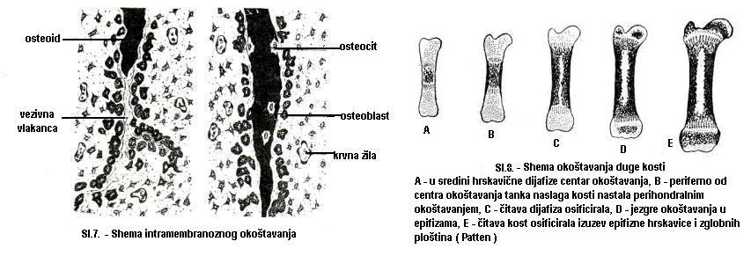

- Bolesti Kostiju I Zglobova

  - Prelomi ( Frakture )

Postoji Više Vrsta Preloma. Kod Jednostavnih Preloma Bez Pomjeranja Prelomljenih Okrajaka Kost Se Lomi Samo Na Jednom Mjestu. Kod Komplikovanih Preloma Dolazi Do Pomjeranja Okolnog Mekog Tkiva. Ukoliko Dođe Do Probijanja Kože Nastaju Otvoreni Prelomi. Mnogostruki Prelomi Su Oni Kod Kojih Se Kost Lomi Na Dva Ili Više Mjesta. Kod Utisnutih Preloma Dolazi Do Utiskivanja Prelomljenih Okrajaka Jednog U Drugi. Stres Prelom Je Pukotinasti Prelom Kosti Koji Se Javlja Na Mjestu Ponavljanih, Malih Povreda. Prelom U Obliku „zelene Grančice“ Nastaje Samo Kod Djece Kad Zbog Elastičnosti Njihovih Kostiju Dolazi Do Savijanja I Preloma Sa Unutrašnje Strane.
Osnovni Način Liječenja Preloma Se Sastoji Od Stavljanja U Nepokretan Položaj, Odnosno Imbolizacije Prelomljene Kosti I Njena Dva Susjedna Zgloba. Tako Se Spriječava Oštećenje Mekih Tkiva I Umanjuje Osjećaj Boli. Prilikom Nastanka Preloma Može Doći Do Krvarenja, A Kako Kost U Središnjem Dijelu Ima Koštanu Srž I Masno Tkivo Onda Kod Preloma Dugih Kostiju Može Doći Do Prelaska Masnih Kapljica U Krvotok Koje Mogu Da Dovedu Do Začepljenja Krvnih Sudova. Osnovni Cilj Liječenja Je Da Se Prelomljeni Okrajci Vrate I Održe U Prvobitnom Položaju Kako Bi Kost Mogla Pravilno Da Zaraste. Imbolizacija Se Omogućava Pomoću Gipsanih Zavoja, A Nekad Je Neophodno Hirurško Spajanje Prelomljenih Okrajaka Uz Pomoć Ploče Sa Zavrtnjima, Klinova, Metalnih Igala Ili Šipki. Nakon Zarastanja Prelomljene Kosti Preduzima Se Rehabilitacija Koja Ima Zadatak Da Što Brže Omogući Uspostavljanje Pune Aktivnosti Povrijeđenog.

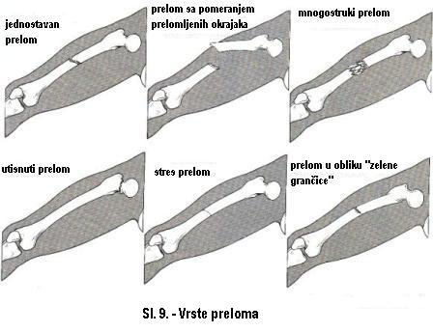

  - Iščašenja ( Luksacije )

Iščašenja Su Povrede Zglobova U Kojima Dolazi Do Pomjeranja Zglobnih Površina Kosti. Postoje Tri Vrste Iščašenja Zglobova: Urođena, Spontana I Traumatska. Urođena Iščašenja Su Prisutna Već Na Rođenju. Česta Pojava Je Urođeno Iščašenje Kuka. Javlja Se Pet Puta Češće Kod Djevojčica Nego Kod Dječaka, A U Trećini Slučajeva Su Zahvaćena Oba Zgloba Kuka. Spontana Iščašenja Nastaju Usljed Neke Promjene U Građi Kosti Ili Zgloba, Npr. Kod Artritisa. Traumatska Iščašenja Nastaju Pod Dejstvom Vrlo Jake Sile Ili U Slučajevima Nepravilnih Preloma Kosti. Brzo Zbrinjavanje Ovakvih Povreda Prije Nego Dođe Do Grča Mišića Spriječava Pojavu Boli I Nastanka Krajnjih Oštećenja, Te Smanjuje Potrebu Za Hirurškim Liječenjem.

  - Iskliznuće Međupršljenskog Koluta

Međupršljenski Kolutovi Imaju Ulogu Da Ublažavaju Dejstvo Sile Na Kičmu I Omogućavaju Pokrete Uvrtanja I Zavijanja Kičmenog Stuba. Svaki Kolut (Diskus) Se Sastoji Od Čvrstog Spoljašnjeg Sloja Vezivnog Tkiva Koji Obavija Unutrašnji, Mekani Dio Želatinoznog Izgleda. Ovo Mekano Jezgro Može Da Izlazi Kroz Slabe Tačke Spoljašnjeg Omotača Izvan Međupršljenskog Prostora Kada Nastaje Stanje Koje Se Zove Iskliznuće Međupršljenskog Koluta. Najčešći Uzroci Iskliznuća Međupršljenskog Koluta Su Nepravilan Položaj Tijela Prilikom Sjedenja, Stajanja, Hodanja Ili Podizanja Tereta, Opšta Slabost Mišića I Spavanje U Mekoj Postelji. Iskliznuće Diskusa Najčešće Nastaje U Slabinskom Dijelu Kičmenog Stuba I Praćeno Je Ukočenošću I Bolovima U Donjem Dijelu Leđa. Pritisak Na Okolne Nervne Korijene Može Dovesti Do Išijasa, Odnosno Bolova Koji Se Šire Duž Zadnje Strane Noge. Spondilolisteza Je Oboljenje Koje Zahvata Slabinsko-Krsni Predio Kičmenog Stuba I Posljedica Je Povrede Ili Urođenog Poremećaja Prilikom Kojih Dolazi Do Iskliznuća Diskusa. Najčešće Su Pogođeni Peti Slabinski Pršljen I Krsna Kost. Liječenje Ovih Stanja Se Sastoji U Mirovanju U Postelji, A Zatim Se Primjenjuje Fizikalna Terapija. U Težim Oblicima Preduzima Se Liječenje Stezanjem Kičmenog Stuba Ili Hirurškim Zahvatom.

  - Deformacije Kostiju

Veliki Je Broj Koštanih Deformacija Koje Pogađaju Stopalo. Neke Su Urođene, A Druge Mogu Nastati Kao Posljedica Naprezanja Stopala Ili Nošenja Neodgovarajuće Obuće. Krivo Stopalo Je Urođeni Poremećaj Oblika I Međusobnog Položaja Kostiju U Kome Stopalo Ne Može U Potpunosti Da Se Osloni Na Podlogu. Ravni Tabani Nastaju Zbog Spuštanja Lukova Stopala Koje Može Biti Različitog Stepena. Kandžijsko Stopalo Se Odlikuje Vrlo Visokim Lukovima I U Većini Slučajeva Uzrok Je Nepoznat. Deformacija Zgloba Palca Stopala Dovodi Do Krivljenja Palca Prema Ostalim Prstima, Nekad I Ispod Njih. Nekad Se Na Spoljašnjoj Strani Zgloba Javlja Bolna Oteklina, Tzv. Čukalj. Kokošije Grudi Predstavljaju Deformaciju Grudnog Koša Čiji Je Prednji Zid U Gornjem Dijelu Ispupčen, A Bočne Strane Spljoštene.
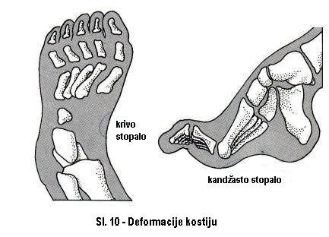

  - Zapaljenje Kostiju I Zglobova ( Osteoartritis )

Osteoartroza Označava Grupu Oboljenja U Kojima Dolazi Do Istrošenosti, Odnosno Degeneracije Zglobova Sa Starenjem Organizama I Smanjenjem Sposobnosti Obnavljanja Tkiva. Bolest Prvo Zahvata Hrskavicu. Ćelije Koje Obnavljaju Hrskavicu Prestaju Djelovati I Ovaj Proces Se Može Ubrzati Povredama. Glatka Površina Hrskavičavog Tkiva Se Gubi I Povećava Se Trenje Između Zglobnih Okrajaka. Dolazi Do Zadebljavanja Kosti U Blizini Zgloba. U Najtežim Slučajevima Hrskavica Se Potpuno Gubi. Ova Bolest Najčešće Zahvata Zglob Kuka, Koljena, Donjeg Dijela Kičmenog Stuba I Palca Stopala. Čest Oblik Osteoartroze, Posebno Kod Žena, Se Javlja U Predjelu Zglobova Prstiju Šake I Ispoljava Se Pojavom Tzv. Heberdenovih Čvorića Na Bočnim Stranama Zglavaka Prstiju. U Liječenju Osteoartroze Se Preporučuju Vježbe Za Jačanje Okolnih Mišića Zgloba I Njegova Pravilna Upotreba, Kao I Lijekovi Za Ublažavanje Bolova I Smanjenje Zapaljenja.

  - Reumatoidni Artritis

Reumatoidni Artritis Se Javlja U Sklopu Reumatoidnog Oboljenja Koje Zahvata Vezivna Tkiva I Mnoge Organe. Prvi Znaci Ovog Oboljenja Su Zamaranje, Ukočenost I Bolovi U Zglobovima Prilikom Hodanja. Bolest Zahvata Sinovijalne Opne U Zglobovima Koje Zadebljavaju I Stvaraju Prekomjernu Količinu Sinovijalne Tečnosti Zbog Čega Se Javlja Otok, Ukočenost I Bolovi Prilikom Pokreta Zgloba. Dolazi Do Oštećenja Hrskavice, A Zatim I Koštanog Tkiva. U Posljednjem Stadijumu Dolazi Do Srastanja Zglobnih Okrajaka I Ukočenja Zgloba. Reumatoidni Faktor Je Bjelančevina Koja Se Nalazi U Krvi Oboljelih I Ima Prirodu Antitijela Koje Se Stvara Kao Odgovor Na Antigene, Najvjerovatnije Na Izmjenjenu Bjelančevinu Vlastite Krvi. Za Spriječavanje Oštećenja Zgloba Preporučuje Se Odmor Sa Drugim Metodama Liječenja. Otoci, Bolovi I Ukočenost Se Ublažuju Lijekovima Koji Istovremeno Djeluju Na Sve Ove Znakove Zapaljenja. U Težim Slučajevima Oboljenja Daju Se Sredstva Koja Spriječavaju Djelovanje Imunološkog Sistema. Nekad Je Potrebno I Hirurško Liječenje Uklanjanjem Sinovijalne Opne.

  - Giht

Giht Se Najčešće Javlja Kod Srednjovječnih Muškaraca Usljed Nagomilavanja Soli Mokraćne Kiseline ( Urata ) U Organizmu I Obično Se Prenosi Naslijeđem. Napad Gihta Počinje Otokom, Crvenilom I Jakim Bolovima U Zglobu, Najčešće Palca Stopala. Napadi Se Često Ponavljaju I Mogu Zahvatiti I Druge Zglobove. Ponekad Se U Mekim Tkivima, U Koži Šaka, Stopala I Ušnih Školjki Javljaju Izrasline ( Tofi ). U Toku Napada Primjenjuju Se Lijekovi Koji Ublažavaju Znake Zapaljenja, Odgovarajuća Ishrana I Izbjegavanje Upotrebe Alkoholnih Pića.

  - Ankilozirajući Spondilitis

Anhilozirajući Spondilitis Je Hronično Oboljenje Zapaljenske Prirode Koje Najčešće Zahvata Međupršljenske Zglobove Donjeg Dijela Kičmenog Stuba. Najčešće Se Javlja Kod Mladih Osoba Muškog Pola. U Teškim Slučajevima Može Dovesti Do Međusobnog Srastanja Pršljenova I Potpune Nepokretnosti. Bolest Je Praćena Određenim Stepenom Ukočenosti U Predjelu Donjeg Dijela Leđa I Kukova, A Bolovi U Leđima I Zadnjici Su Prvi Simptomi Bolesti. Za Liječenje Se Koriste Sredstva Za Ublažavanje Zapaljenske Promjene I Redovne Tjelesne Vježbe.

  - Zapaljenje Zglobne Kesice ( Burzitis )

Burzitis Je Zapaljenje Burze, Odnosno Kesice Tečnošću Ispunjene U Zglobu. Najčešće Je Izazvano Prekomjernim Naprezanjem Tog Dijela Tijela. Osnovni Simptom Je Pojava Jakog Bola, A U Liječenju Se Koriste Sredstva Za Ublažavanje Bolova I Drugih Znakova Zapaljenja, Uz Mirovanje Zahvaćenog Zgloba.

  - Oboljenja Kostiju Uslijed Nedostatka Vitamina

Kosti Mogu Da Obole Zbog Nedostatka Nekog Sastojka U Hrani. Tako Kod Djece Smanjeno Unošenje Vitamina D, Nedovoljno Izlaganje Tijela Sunčevoj Svjetlosti, Urođena Otpornost Organizma Na Vitamina D Ili Hronično Oboljenje Bubrega Dovode Do Rahitisa. Smanjeno Taloženje Kalcija U Kostima Je Osnovna Odlika Ovog Oboljenja. Kao Posljedica Toga Javlja Se Poremećaj I Usporenje Rasta Kostiju Koji Se Ispoljava Različitim Deformacijama: Krive Noge U Obliku Slova O, Kokošije Grudi I Izobličena Karlica. Kod Odraslih Nedostatak Vitamina D Dovodi Do Omekšavanja Kostiju ( Osteomalacija ). Kod Djece Nedostatak Vitamina C Izaziva Skorbut I Nastaje Krvarenje Ispod Pokosnice I U Okrajcima Dugih Kostiju Koje Rastu.

  - Osteoporoza

Osteoporoza Je Oboljenje U Kojem Kosti Postaju Porozne I Krte Zbog Nedovoljnog Obnavljanja Kolagenih Vlakana I Gubitka Kalcija. Osnovni Uzrok Ove Bolesti Je Nedostatak Određenih Hormona, A Njenom Nastanku Mogu Doprinijeti I Pothranjenost, Poremećaj Absorpcije Hranljivih Sastojaka, Dugotrajna Nepokretnost I Neka Druga Oboljenja Poput Reumatoidnog Artritisa. Kosti Se Zbog Poroznosti I Krtosti Lahko Lome Čak I Kod Bezazlenih Povreda. Osteoporoza Je Normalan Pratilac Starenja I Obično Se Javlja U Žena Poslije Menopauze. U Liječenju Se Koriste Hormoni I Preporučuje Se Ishrana Bogata Mineralima I Vitaminom D.

  - Pedžetova Bolest

Pedžetova Bolest ( Osteitis Deformans ) Je Oboljenje U Kojem Dolazi Do Poremećaja Obnavljanja Kosti, Što Dovodi Do Njihovog Postepenog Zadebljavanja. Deformacije Se Najčešće Javljaju Na Kostima Lobanje, Kičmenog Stuba, Karlice I Potkoljenice I Mogu Biti Praćene Razmekšavanjem I Savijanjem Kostiju. Pedžetova Bolest Se Obično Javlja U Blažem Obliku I to Kod Muškaraca Preko 40 Godina Starosti. Liječenje Se Sastoji U Poboljšavanju Općeg Zdravstvenog Stanja, Uz Upotrebu Sredstava Za Ublažavanje Bolova I Hirurškom Zbrinjavanju Preloma Ako Je to Potrebno.

  - Zapaljenje Kosti ( Osteomijelitis )

Infekcije Kostiju Su Najčešće Prouzrokovane Bakterijama Iz Grupe Stafilokoka Koje Dovode Do Teških Oblika Oboljenja, Često Praćenih Krvnom Zarazom ( Septikemija ). Simptomi Osteomijelitisa Su Povišena Temperatura, Praćena Groznicom I Pojava Jakih Bolova Koji Zahvataju Ograničeni Dio Tijela. U Terapiji Se Najčešće Primjenjuju Antibiotici, Ali Je Često Potrebno I Hirirško Liječenje. U Izvijesnim Slušajevima Dolazi Do Stvaranja Hroničnog Apscesa ( Gnojne Kolekcije ) U Kosti.

  - Tumori

Tumori Koštanog Tkiva Nisu Česta Pojava, Ali Kad Se Jave Obično Su Zloćudni. U Kostima Se Češće Javljaju Metastaze Malignih Procesa Iz Drugih Dijelova Tijela. Leukemija Je Maligno Oboljenje Ćelija Koštane Srži, A U Odmaklom Stadijumu Hočkinove Bolesti Mogu Biti Zahvaćene I Kosti.

- Zaključak

Ljudski Kostur Se Sastoji Od Individualnih Ili Udruženih Kostiju ( Kao Što Je Lobanja ), Poduprtih I Dopunjenih Ligamenatima, Tetivama, Mišićima I Drugim Organima. Pojedine Kosti Su Međusobno Srasle, Npr. Kosti Lobanje, Trtica I Kosti Zdjelice. Kostur Se Sastoji Od Kostiju, Hrskavice I Ligamenata. Novorođenče Ima Otprilike 300 Kostiju. Ubrzo Nakon Rođenja Kosti Trtice, Odnosno Ostatak Repa Srastu. Postoje Mnoge Razlike Između Muškog I Ženskog Kostura. Jedna Od Razlika Jest Veličina Zdjelice. Žene Imaju Veću Zdjelicu, Radi Lakšeg Porođaja. Muškarci Imaju Neznatno Veća I Deblja Rebra, A Žene Manje Zube, Te Užu Vilicu. Postoje Mnoge Bolesti Koje Pogađaju Kostur. Mogu Biti Genetske Ili Stečene, A Tumori Beningi Ili Maligni. Sarkom, Rak Kosti, Veoma Je Ozbiljna Bolest Te Zahtijeva Dugotrajno Liječenje. Artritis Je Bolest Koja Pogađa Zglobove, Te Prouzrokuje Bol U Zglobovima, Ukočenost I Deformiranost Zgloba. Do Frakture Kostiju Dolazi Kad Je Kost Izložena Prevelikoj Sili Koja Premašuje Njezinu Čvrstoću. Liječi Se Imobilizacijom Kosti. Osteoporoza Povećava Lomljivost Kostiju, Jer Je Razaranje Stanica Koštanog Tkiva Veće Od Stvaranja, Koja Se Događa Neprestano. Kosti Postaju Slabe I Porozne. Osteoporoza Je Češća U Žena, Te Se Ne Može Izliječiti. Rahitis Je Nedostatak Kalcija, Odnosno Vitamina D. Kosti Se Deformišu Te Postanu Mekane.
Postojanje Koštanog Sistema Je Vrlo Važno Za Organizam Jer Kostur Pruža Potporu Tijelu I Daje Mu Oblik, Potporanj Je Mišićima, Štiti Unutrašnje Organe, Te Omogućuje Kretanje. U Kostima Se Nalazi Hematopoetsko Tkivo, Odnosno Tkivo Koje Proizvodi Krvne Stanice.Također, Kosti Su Spremišta Anorganskih Tvari. Sadrže Kalcij, Fosfor I Druge Ione Bitne Za Metabolizam.

- Literatura :

- Sefer Međedović, Rifat Hadžiselimović, Esad Maslić
„biologija Za 3. Razred Opće Gimnazije“
Svjetlost Sarajevo, 2004. G.

- Marija Mihalj, Danica Obradović
"Opšta Anatomija"
Novi Sad, 2000. G.

- Prof. Dr. Vjekoslav Duančić
„osnove Embriologije Čovjeka“, Medicinska Knjiga
Beograd – Zagreb, 1980. G.

- „popularna Medicinska Enciklopedija“
Sloboda Beograd, 1987. G.

- Sadržaj :

- Uvod 2

- Građa Kosti 3

- Koštani Sistem Čovjeka 4
  - Kosti Trupa 5
  - Kosti Grudnog Koša 6
  - Kosti Gornjih Ekstremiteta 7
  - Kosti Donjih Ekstremiteta 10
  - Kosti Glave 13

- Syndesmologia 15
  - Zglobovi Trupa 15
  - Zglobovi Gornjih Ekstremiteta 16
  - Zglobovi Donjih Ekstremiteta 17
  - Zglobovi Glave 17

- Razvoj Koštanog Sistema 18
  - Hondrogeneza 18
  - Osteogeneza 18

- Bolesti Kostiju I Zglobova 21
  - Prelomi ( Frakture ) 21
  - Iščašenja ( Luksacije ) 22
  - Iskliznuće Međupršljenskog Koluta 22
  - Deformacije Kostiju 22
  - Zapaljenje Kostiju I Zglobova ( Osteoartritis ) 23
  - Reumatoidni Artritis 23
  - Giht 24
  - Ankilozirajući Spondilitis 24
  - Zapaljenje Zglobne Kesice ( Burzitis ) 24
6.10. Oboljenja Kostiju Uslijed Nedostatka Vitamina 24
6.11. Osteoporoza 24
6.12. Pedžetova Bolest 25
6.13. Zapaljenje Kosti ( Osteomijelitis ) 25
6.14. Tumori 25

7. Zaključak 26

- Literatura 27

9. Sadržaj 28

www.Maturski.Org

